

本科毕业设计开题报告

（2018届）



论文题目基于蓝牙4.0的Android智能门锁系统设计与实现

作者姓名 陈德海
指导教师 张敏霞

学科(专业) 计算机科学与技术
所在学院 计算机科学与技术学院
提交日期 2018年3月

基于蓝牙4.0的Android智能门锁系统设计与实现

一、选题的背景与意义
1.1 研究开发的目的
门锁作为家庭的第一层安全防护，其重要性不言而喻。如今在智能家居的大浪潮下，智能门锁也将成为一个大趋势。智能门锁了集成电路设计，电子元器件，物联网等多种技术，随着大规模集成电路技术的突破，物联网技术的发展，生物技术的研究，出现了带微处理器，可以通过指纹识别，瞳孔虹膜识别，光照密码和远程遥控的智能门锁，它们除了具有一般门锁所具备的安全功能外，还有更安全，更便捷，更智能的功能，从而使门锁大大方便了人们的生活。
蓝牙技术是一种新兴的支持短距离无线连接的通信技术。设备一般采用时分双工传输系统来实现全双工传输，并在工业科学医疗频段，也就是工业、科学和医学频段上运行。这个频段可以直接使用而无需申请。蓝牙技术不但能够简化平板，笔记本，手机等移动设备之间的通信，而且还能够将这些设备与互联网之间的连接变得更为快捷，数据传输更加高效。基于蓝牙的智能门锁系统采用蓝牙连接的通信功能来打开和关闭门锁，通过设置加密算法舍去平时携带钥匙的繁琐，开门动作直接由智能终端来执行。该技术还可以通过在蓝牙主终端和多个蓝牙从终端之间对接来实现在安全环境中用手机打开多个门锁，消除了多钥匙的麻烦和繁琐，极大地便利了人们的生活。
由于考虑到蓝牙的特点和当代智能门锁的实际情况，蓝牙被选为智能门锁中通信的方式，基于蓝牙设计了一种智能门锁控制系统。如今智能家居的概念已被人们所熟知，这将是一个良好的环境和应用前景。使用蓝牙无线通信技术来实现智能门锁，这会让智能门锁于无线远程控制中有强有力的竞争支持。随着蓝牙技术的不断发展，基于蓝牙的无线通信技术会越来越成熟，人们也会越来越注重智能家居中的无线遥控功能，而蓝牙无线技术也将会给智能家居带来新的发展。
1.2 智能门锁控制系统的现状
智能门锁市场正处于上升阶段，未来的市场规模将升至1000亿，这个市场将会成为物联网最大的应用市场之一。在政策支持，人工智能发展，消费观念改变等诸多有利的因素刺激下，中国智能门锁业很快将处于快速发展阶段。包括智能锁制造商，技术支持提供商，配件供应商，物联网技术公司和安全公司在内的智能门锁产业集群也将趋于成熟。
智能门锁属于一种新兴产业，智能门锁产业的发展基于现代传感器技术，计算机技术，无线通讯技术，自动控制技术等技术的支持。随着计算机技术，无线通信技术，现代传感器技术和自动控制技术的飞速发展，智能门锁控制系统技术应运而生，并且在不断地发展和进步。智能家居最早出现在20世纪90年代初，那时主要研究的是智能灯光控制，而后经过几十年的努力，慢慢汇聚了大量的智能家居。美国本来是最早开始研究智能家居的国家，但并未立即普及研究成果，后来韩国在其政府的大力支持和先进的研究成果下，成为了第一个普及智能家居的国家。
智能门锁的出现将会给人们的生活带来了不少的方便。例如人们出门不用再检查自己是否带着钥匙，上班或者在外地都可通过手机来远程打开门锁，还能查看家人进出门情况。出租房屋可以选择添加或者清除租客的密码而无需去换锁芯等等，极大得提高了人们开锁的方便和快捷。
二、研究开发的目标、基本内容、拟解决的主要问题或技术关键
2.1 研究目标
随着无线通信技术的发展和智能家居的普及，人们对家庭环境安全的追求和对智能便捷生活的追求越来越高。 对于“手机已连接到家庭WiFi，人们无法进入家中”忘记带钥匙的问题，蓝牙智能门锁正好能够解决。2010 年蓝牙联盟发布了蓝牙4.0规范，蓝牙4.0把3种蓝牙规格集与一体，包括传统蓝牙技术、低功耗蓝牙技术和高速蓝牙技术。其中低功耗技术拥有功耗低、延迟低、保密性高等优点。传统的蓝牙设备采用16－32广播频道，而低功耗蓝牙只用3个广播通道，而且广播时射频的开启时间也都由22.5ms减少到0. 6－1.2ms，从而大大降低了由广播数据导致的功耗，因此采用蓝牙4.0技术能很好的实现无线通信是无线智能门锁系统。
蓝牙智能门锁控制系统以达到门锁设备的远程控制为目的，可通过继电器的电压改变来适应各种不同电磁锁配置与选型，采用先进的蓝牙4.0技术来实现低功耗无线通信功能，将其结合于智能门锁系统中，以达到节约能源，提高安全性能，延长电源寿命，提到经济回报率和提高生活质量的目的。
2.2 研究的基本内容
1. 研究分析智能门锁的现状，设计基于蓝牙4.0的智能门锁控制系统；
2. 掌握蓝牙芯片CC2541的基本结构和工作原理；
3. 学习蓝牙4.0通信协议，掌握它的要通信标准；
4．研究蓝牙网关, 实现了蓝牙模块之间的数据传输；
5. 分析系统所需的继电器和控制器以及相关硬件并且完成硬件搭建。
6. 编写安卓程序并且进行相关测试。
2.3 需要解决的技术难点
1. 硬件代码问题。
2. 各个硬件模块的连接问题。
3. 安卓应用的设计问题。
4. 蓝牙模块之间的数据传输问题。

三、研究开发的步骤和系统框图
1. 研究现在智能门锁市面上一些成熟的产品，分析这些产品是通过什么方式来实现其功能。然后采取一种合理的设计方式设计此基于蓝牙4.0的智能门锁控制系统。
2. 分析蓝牙4.0在现在生活中的应用需求，查询有关蓝牙4.0的资料，分析各个模块需要实现的具体功能以及其实现方式，从而确定整个门锁系统的设计思路。
3. 选择合适的蓝牙4.0模块，学习其应用原理，了解蓝牙4.0的开发环境，通信协议，技术难点等。
4. 初步完成蓝牙4.0部分的相关设计，包括硬件中蓝牙模块与单片机之间的电路设计和软件中单片机中烧写有关蓝牙模块初始化和连接设置程序的代码设计，从而实现基于蓝牙4.0的智能门锁控制系中有关蓝牙4.0的基本功能。
5. 解决蓝牙模块的设计，查寻并分析有关蓝牙4.0的协议，实现蓝牙模块之间的数据传输功能，并且设计安卓手机app，连接手机与单片机来实现此蓝牙智能门锁系统。
系统的整体框图如下：
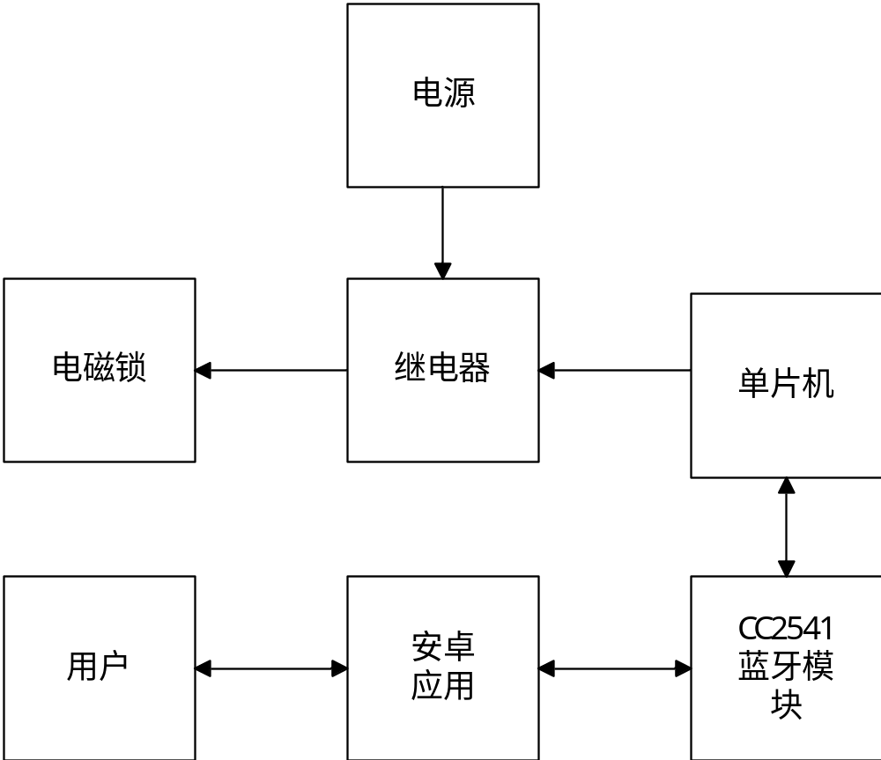

四、研究工作总体安排与时间进度
任务序号 | 起 止 时 间 | 阶 段 任 务 要 点
1 | 2017.11.30-2018.1.20 | 明确课题内容
2 | 2018.1.21-2018.3.30 | 完成三大件
3 | 2018.3.31-2018.4.3 | 学习蓝牙4.0等相关技术
4 | 2018.4.4-2018.4.6 | 需求分析，确定开发工具
5 | 2018.4.11-2018.4.16 | 完成系统设计
6 | 2018.4.16-2018.4.20 | 搭建开发环境
7 | 2018.4.21-2018.5.10 | 完成系统开发
8 | 2018.5.11-2018.5.15 | 完成系统测试
9 | 2018.5.16-2018.6.2 | 完成毕业论文
10 | 2018.6.3-2018.6.11 | 上交论文、准备答辩

参考文献
[1] 叶东毅.C语言程序设计教程. 厦门大学出版社,2009
[2] 周荷琴.微型计算机原理与接口技术. 中国科学技术大学出版社,2008
[3] 李群芳,肖看.单片机原理、接口及应用. 清华大学出版社,2005
[4] 施旭燕．智能家居自动化技术研究． 哈尔滨工程大学硕士论文．2002
[5] 沈红卫.基于单片机的智能系统设计与实现． 电子工业出版社.2005
[6]胡学海主编 《单片机原理及应用系统设计》 电子工业出版社.
[7]谭浩强主编 《C语音程序设计（第二版）》 清华大学出版社.
[8]张成泉.智能家居的现状和未来[J].智能建筑,2017
[9]洪琪璐,陆慧慧,赵庆岚.基于CC2540的低功耗蓝牙门锁设计[J].微处理
机,2016
[10]倪瑛,王宏磊.基于蓝牙的微信智能门锁的设计[J].南京工业职业技术学院
学报,2016
[11]周少铧,吕群芳.基于蓝牙的智能门锁控制系统设计[J].数字技术与应
用,2016
[12]省去钥匙的智能门锁 Jawbone August[J].微电脑世界,2013(08):101.
[13]周文超,黄哲,王超,尹浩.基于单片机的蓝牙智能门锁设计与实现[J].信技
术,2013
[14]周少铧,吕群芳.基于蓝牙的智能门锁控制系统设计[J].数字技术与应用,2016(10):18.
[15]省去钥匙的智能门锁 Jawbone August[J].微电脑世界,2013(08):101.
[16]周文超,黄哲,王超,尹浩.基于单片机的蓝牙智能门锁设计与实现[J].信息技术,2013,37(07):133-135.
[17]张成泉.智能家居的现状和未来[J].智能建筑,2017(03):18-21.
[18] Potts, Josh, and Somsak Sukittanon. ”Exploiting Bluetooth on
Android mobile devices for home security application.”
Southeastcon, 2012 Proceedings of IEEE. IEEE, 2012.
[19]Piyare, R., and M. Tazil. ”Bluetooth based home automation system
using cell phone.” Consumer Electronics (ISCE), 2011 IEEE 15th
International Symposium on. IEEE, 2011.
- Johnson Jason. Intelligent door lock system retrofitted to
exisiting door lock mechanism[P]. ：US9685017,2017-06-20.

